ГОСУДАРСТВЕННОЕ ОБРАЗОВАТЕЛЬНОЕ УЧРЕЖДЕНИЕ

ВЫСШЕГО ПРОФЕССИОНАЛЬНОГО ОБРАЗОВАНИЯ

ТВЕРСКОЙ ГОСУДАРСТВЕННЫЙ УНИВЕРСИТЕТ

Филологический факультет

Кафедра журналистики, рекламы и связей с общественностью

# «Реклама и связи с общественностью»

#### ОТЧЕТ

по учебной практике

##### Место практики

ООО «Оазис»

Выполнила студентка

Шабалина Алина Вячеславовна

_____________________________________

(подпись)

##### Руководитель от ТвГУ

к.б.н., доцент

Воробьёва Анна Сергеевна

##### Руководитель от предприятия

______________________________________

______________________________________

(должность, Ф.И.О.)

______________________________________

(подпись)

#### Тверь, 2017

**СОДЕРЖАНИЕ**

**ВВЕДЕНИЕ**………………………………………………………………………...3

**ТЕОРЕТИЧЕСКАЯ ЧАСТЬ**……………………………………………………..4

**ПРАКТИЧЕСКАЯ ЧАСТЬ**……………………………………………………....5

**ЗАКЛЮЧЕНИЕ**………………………………………………………...........……7

**СПИСОК ИСПОЛЬЗОВАННОЙ ЛИТЕРАТУРЫ**……………………...……8

**ПРИЛОЖЕНИЕ**…………………………………………………………...………9

**ВВЕДЕНИЕ**

Учебная практика была пройдена мной в ООО «Оазис» в период с 04.12.17 по 31.12.17.

ООО «Оазис», более известная под названием «Теле-Радио Компания «Оазис» или «Оазис Медиа», одна из лидирующих на рынке радиорекламы в Тверской области. «Оазис Медиа» была образована в 2007 году, благодаря группе инициативных предпринимателей города Ржева.

Сейчас у «Оазис Медиа» 14 станций в 8 городах Тверской области и Наро-Фоминского района Московской области.

Группа компаний «Оазис» отслеживает последние тенденции и прочно закрепляет свои позиции в сегменте радиорекламы в Тверской области. Продажа рекламы на радио – это лишь малая часть основных забот персонала «Оазис». Не менее важная часть работы «Оазиса» ­­­– информация. Каждый день на каждой станции выходят выпуски Новостей.

Цель прохождения учебной практики состояла в более глубоком усвоении практических знаний в рекламных подразделениях предприятий и организаций на основе теоретических знаний, полученных при изучении общепрофессиональных дисциплин.

Для достижения данной цели потребовалось решить следующие задачи:

* Закрепление знаний по изучаемым дисциплинам, применение знаний в практической деятельности;
* Участие в работе рекламных подразделениях организаций, изучение механизмов работы рекламных подразделений и отделов по связям с общественностью, решение стоящих перед ними задач.

**ТЕОРЕТИЧЕСКАЯ ЧАСТЬ**

Учебная практика направления подготовки 42.03.01 – Реклама и связи с общественностью является ознакомительной, с элементами научно-практической деятельности. Главная задача практики заключается в получении первичных профессиональных умений и навыков.

В результате практики должно быть сформировано мировоззрение специалиста по рекламе на уровне умений и начальных знаний о специфике рекламного производства.

Для успешного выполнения программы учебной практики студенты должны изучить некоторые аспекты деятельности рекламных организаций, такие как: организационно-управленческая структура организации; общие принципы работы с клиентами; влияние деятельности организации на экономические, политические и культурные процессы в регионе; взаимоотношение с другими аналогичными организациями в системе рыночных отношений; технология производства. Также необходимо изучить методику работы над рекламным сообщением; рекламное законодательство и саморегулирование в организации.

Во время прохождения учебной практики студент принимает участие в работе рекламных подразделениях предприятий и организаций по решению стоящих перед ними задач; знакомится с принципами организации и деятельности в рекламных подразделениях предприятий и организаций; составляет представление о механизмах работы рекламных подразделений предприятий и организаций; повышает свой информационно-коммуникативный уровень; закрепляет и углубляет теоретические знания в области рекламы.

**ПРАКТИЧЕСКАЯ ЧАСТЬ**

В ходе прохождения учебной практики в ООО «Оазис» мной были изучены подразделения организации, механизмы работы подразделений, принципы деятельности подразделений организации, обязанности сотрудников.

Я принимала участие в работе коммерческого и программного отдела предприятия, а также студии звукозаписи; выполняла обязанности менеджера по рекламе, копирайтера, звукорежиссера.

В первую неделю практики я ознакомилась с организацией работы коммерческого и программного отдела предприятия, с обязанностям сотрудников. Мной были закреплены и углублены теоретические знания в области радиорекламы, а именно: терминология на радио; преимущества радиоканала для распространения рекламы; принципы эффективной рекламной кампании на радио.

В мои обязанности менеджера по рекламе входило изучение целевой аудитории, специфики и ценностей радиостанций «Оазис Медиа» (приложение А); изучение коммерческих предложений «Оазис Медиа» для различных городов (приложение Б); изучение специальных предложений, ценообразования, позиционирование радиороликов в рекламном блоке (приложение В); работа с медиапланами (составление медиаплана, редактирование, проверка) (приложение Г); работа с клиентами.

Также я приняла участие в рабочей поездке в город Селижарово и Осташков, где была возможность лично пообщаться с клиентами, определить их потребности и пожелания в размещении рекламы, разработать бриф на изготовление аудиоролика (приложение Д).

В качестве копирайтера я занималась разработкой и редактированием рекламного текста для радиоролика, используя бриф. Мной был изучен Закон о рекламе, основные требования к рекламе на радио, перечень запрещенной в СМИ информации. В предпраздничный период я занималась подготовкой поздравительных текстов для клиентов ООО «Оазис».

На второй неделе я ознакомилась с организацией работы студии звукозаписи на предприятии, получила навык работы в программе Adobe Audition. Мои звукорежиссерские обязанности заключались в записи аудиороликов в студии с помощью программы Adobe Audition, сведении аудиороликов, наложении музыкального сопровождения и спецэффектов, а также собственное озвучивание текстов для аудиороликов.

На протяжении всей учебной практики я углубляла теоретические знания и закрепляла навыки, полученные в начале практики, путем выполнения заданий и повторения материала.

Во время прохождения учебной практики я использовала для работы следующее программное обеспечение: Microsoft Word, Microsoft Excel, 1С:Предприятие, Adobe Audition.

**ЗАКЛЮЧЕНИЕ**

Учебная практика была пройдена в ООО «Оазис». В ходе прохождения практики мной были изучены организационно-управленческая структура организации; общие принципы работы с клиентами; влияние деятельности организации на экономические, политические и культурные процессы в регионе; методика работы над рекламным сообщением; технические, практические принципы организации деятельности рекламного предприятия.

Я приняла участие в работе рекламных подразделений предприятия по решению стоящих перед ними задач в качестве менеджера по рекламе, копирайтера и звукорежиссера; ознакомилась с принципами организации и деятельности в рекламных подразделениях предприятия.

Мной были закреплены и углублены теоретические знания в области рекламы, рекламного законодательства и саморегулирования в организации.

**СПИСОК ИСПОЛЬЗОВАННОЙ ЛИТЕРАТУРЫ**

1. Рабочая программа практики. Учебная практика ООП ВО 42.03.01- «Реклама и связи с общественностью» / Сост. Воробьева А.С. Тверь, Твер.гос ун-т, 2016.

2. Методические указания по написанию и оформлению ВКР для студентов очной и заочной форм обучения ООП ВО 42.03.01- «Реклама и связи с общественностью» / Сост. Смелова М.В. Тверь, Твер.гос ун-т, 2015.

3. Сайт компании ООО «Оазис» URL: http://oazismedia.ru/ (дата обращения: 29.12.2017 г.)

**ПРИЛОЖЕНИЕ А**

Радиостанции ООО «Оазис» и частоты

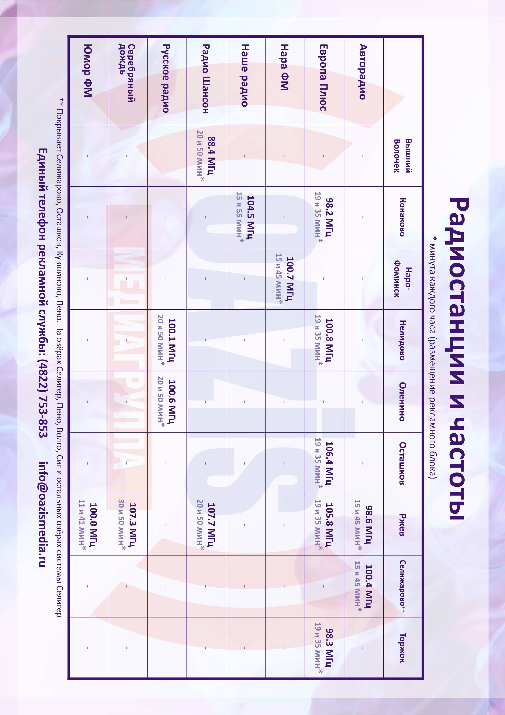

**ПРИЛОЖЕНИЕ Б**

Коммерческое предложение ООО «Оазис» для местных клиентов

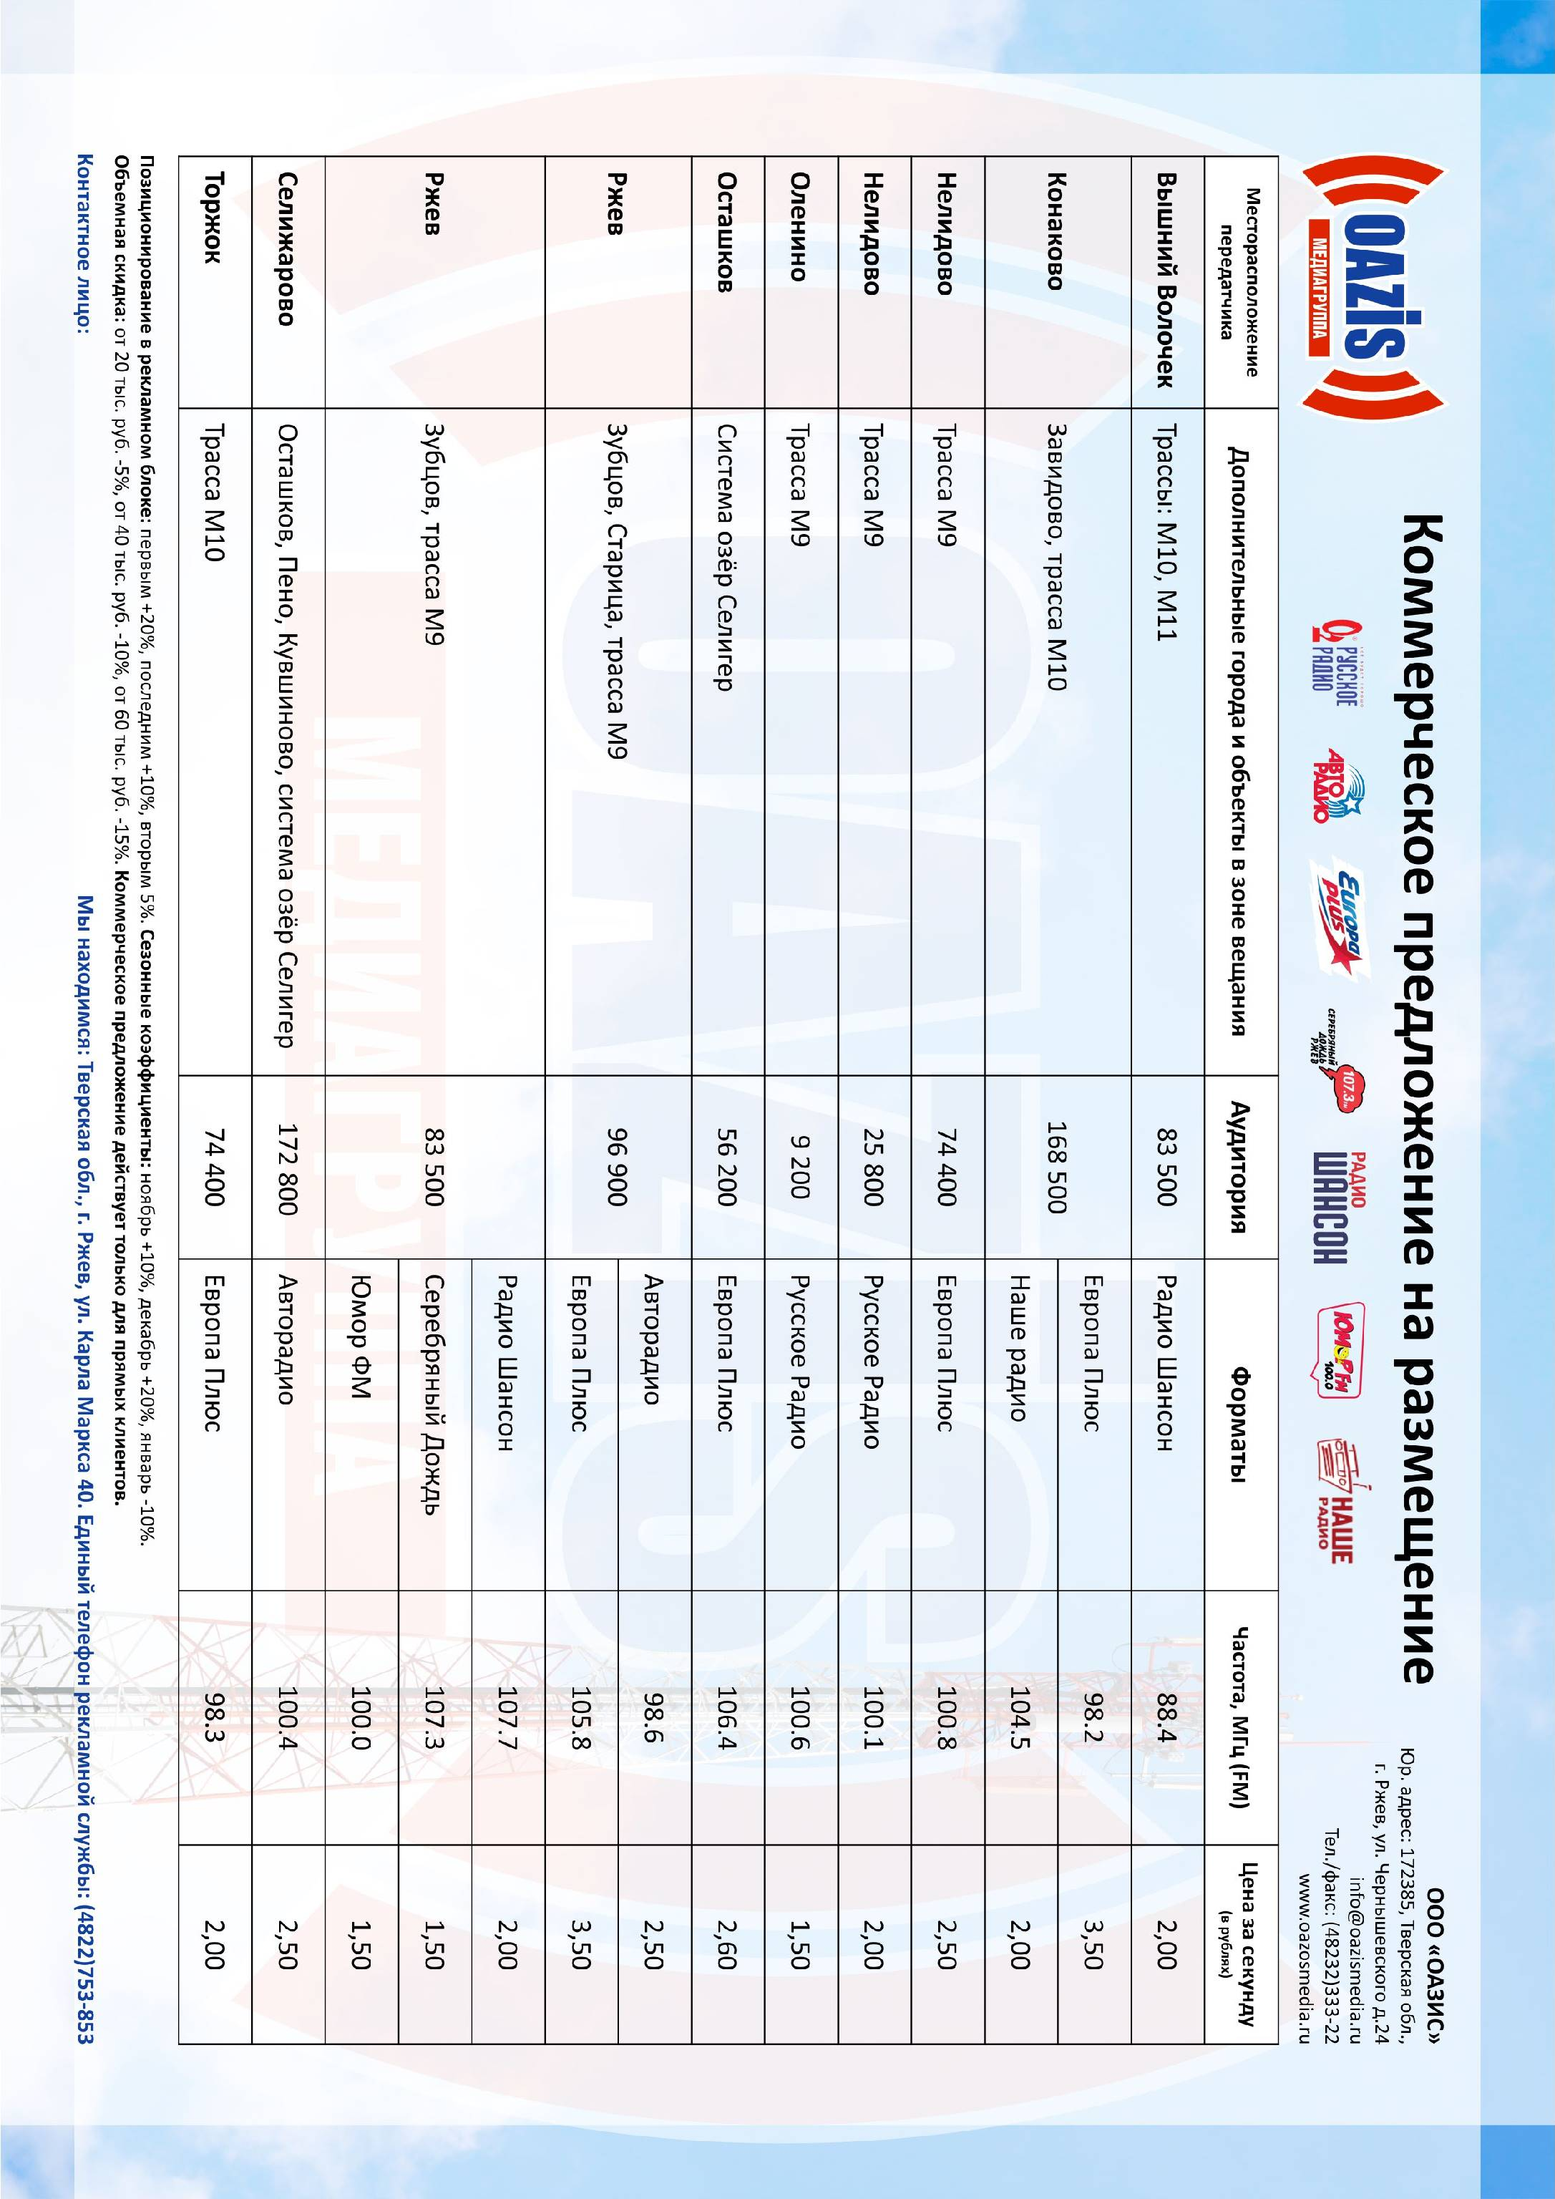

Коммерческое предложение «Новогоднее»



Коммерческое предложение «Три белых коня»



**ПРИЛОЖЕНИЕ В**

Специальный прайс на точечное размещение

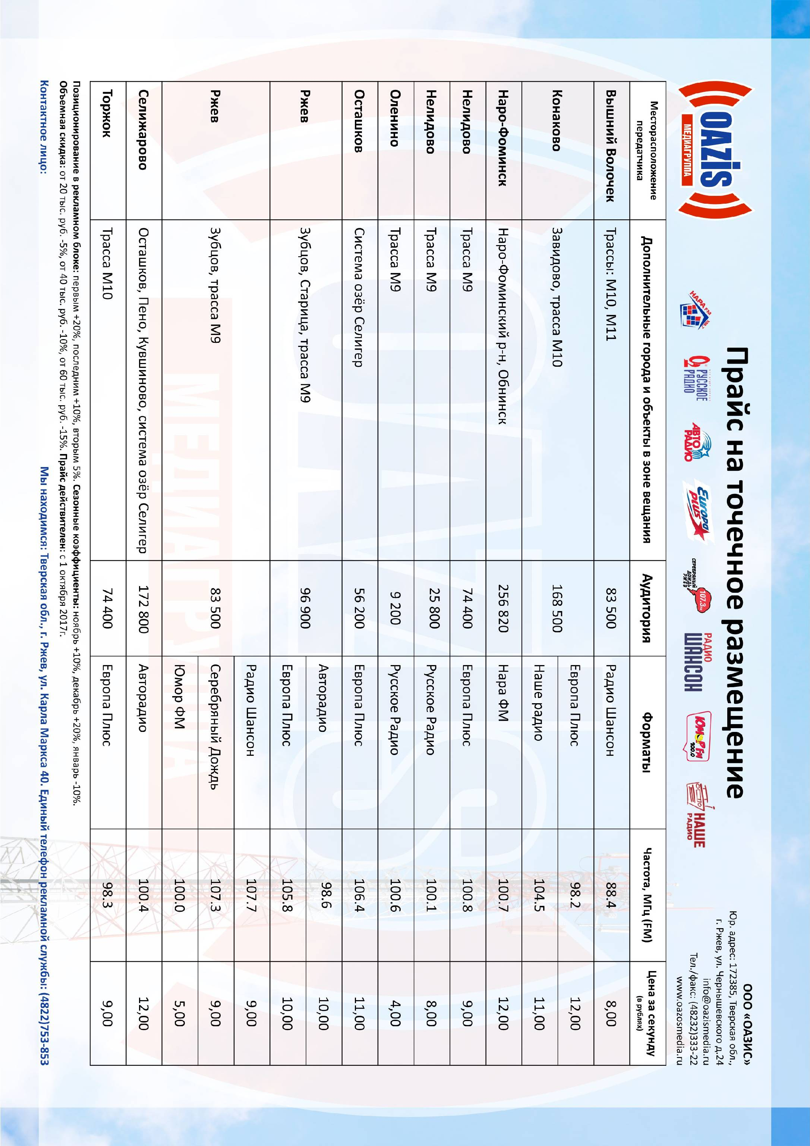

Специальное предложение на размещение в Prime-time

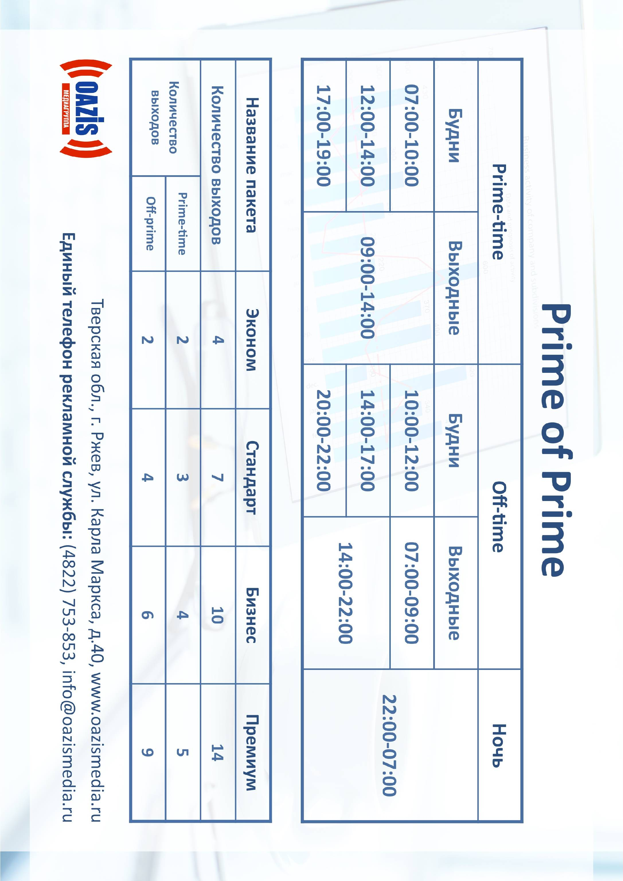

**ПРИЛОЖЕНИЕ Г**

Медиаплан размещения радиорекламы на станциях «Шансон» Вышний Волочек и «Европа Плюс» Торжок

